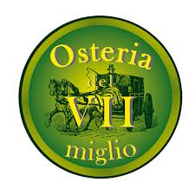
MENU BANCHETTI AUTUNNO/INVERNO
MINIMO GARANTITO 10 PERSONE
Menu- Euro 35 per persona
include: aperitivo di benvenuto, antipasto, 1 bis di primi piatti, 1 secondo piatto da scegliere, dessert.
Bevande incluse : Acqua Minerale & Caffe - 1 bottiglia di vino a ogni 4 persone.
Antipasti

Carpaccio di piovra Gratinato sul letto di trevisana
*****
Capesante fresche gratinate
*****
Carpaccio di tonno affumicato con soncino e agrodolce
*****
Insalata di mare calda con ortaggi
****
Focaccia Con Olio e origano

1 Bis di primi

Risotto con scampetti freschi, fiori di zucca e zafferano
*****
Gnocchi di patate verdi con brie melograno

Secondo piatto da scegliere

Totani freschi fritti con verdurine
o
Medaglioni di filetto di manzo ai porcini

